首都师范大学

2024 年硕士生复试资格审查

考生姓名： \*\*\*

考生编号：\*\*\*\*\*\*\*\*\*\*\*

考生联系电话：\*\*\*\*\*\*\*\*\*\*

备用联系电话：\*\*\*\*\*\*\*\*\*\*

（

备用联系电话为复试当天可以紧急联系到考生的电话）

材料目录

《

准考证》………………………………………………………………………………… 1

本人有效居民身份证（正反面）……………………………………………… 1

本人手写签名《诚信复试承诺书》……………………………………………2

学历或学籍证明材料…………………………………………………………………..3

初试成绩单…………………………………………………………………………………….4

《

准考证》

本人有效居民身份证（正反面）

1

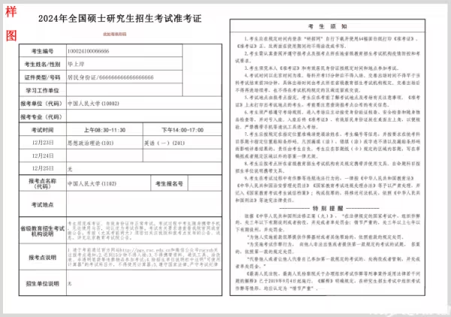

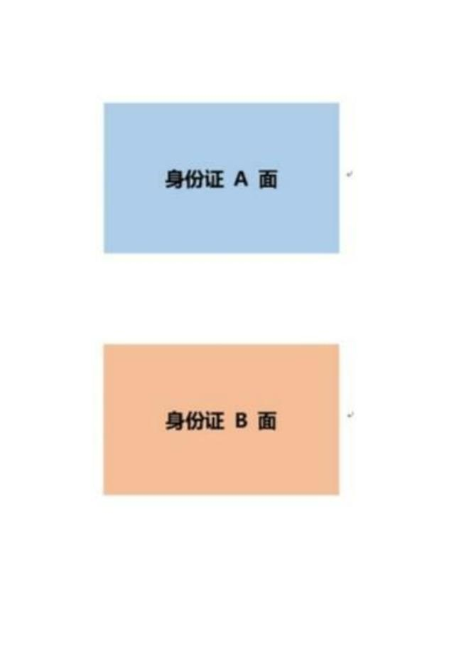

本人手写签名《诚信复试承诺书》

2

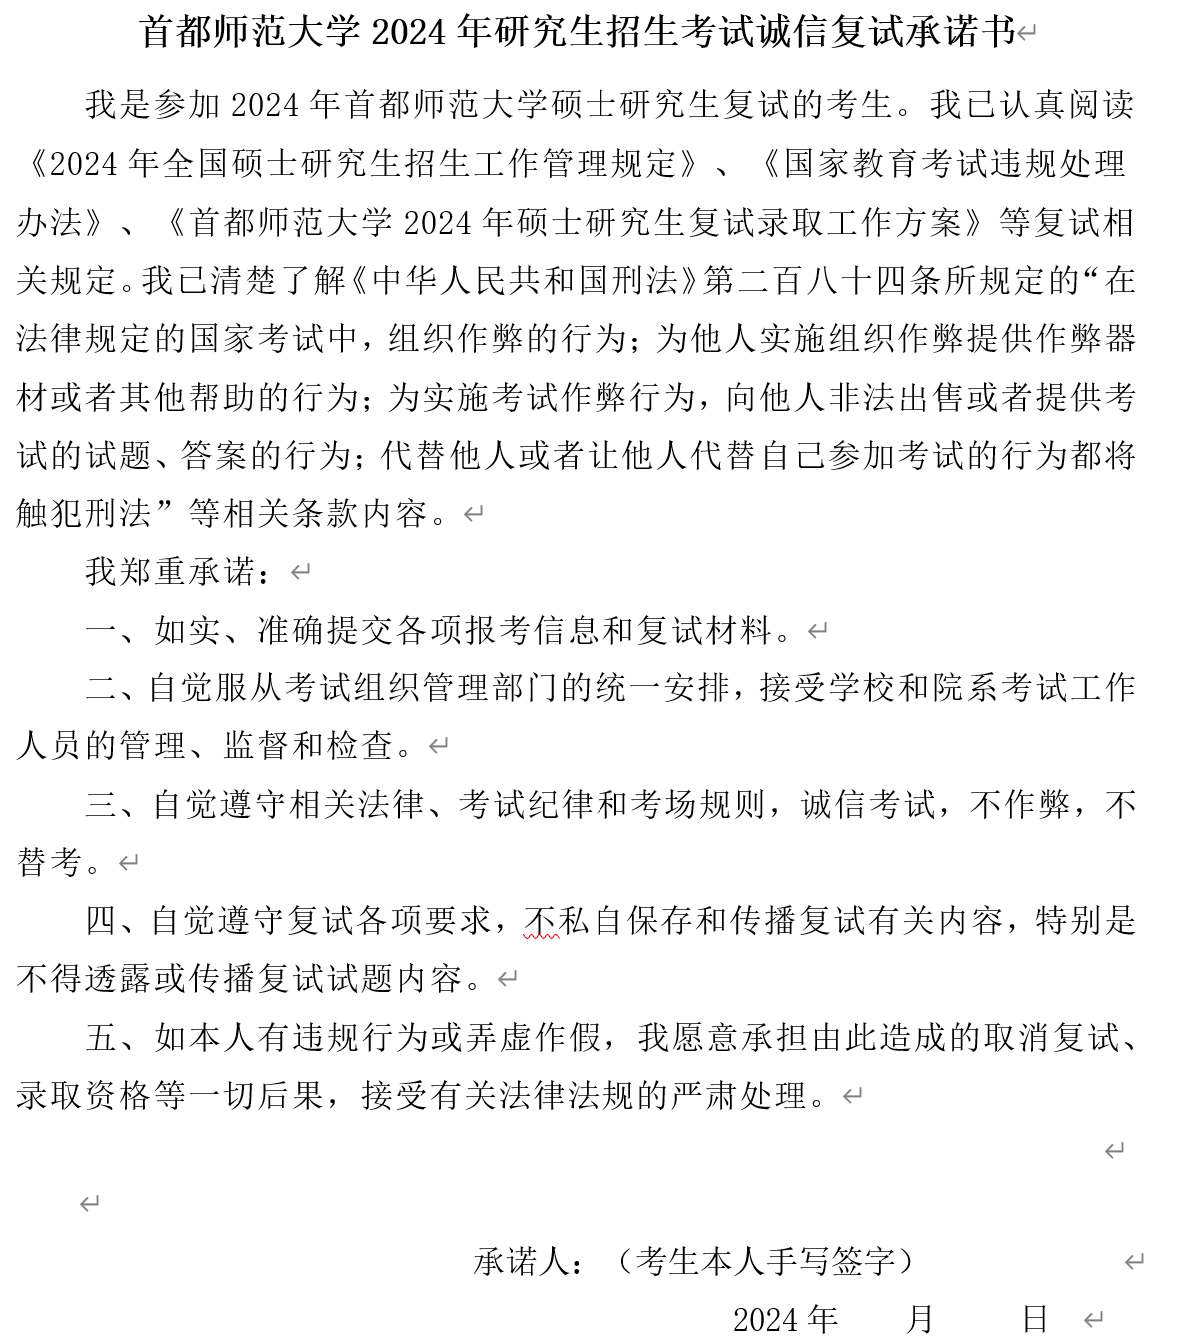

v

学历或学籍证明材料

3

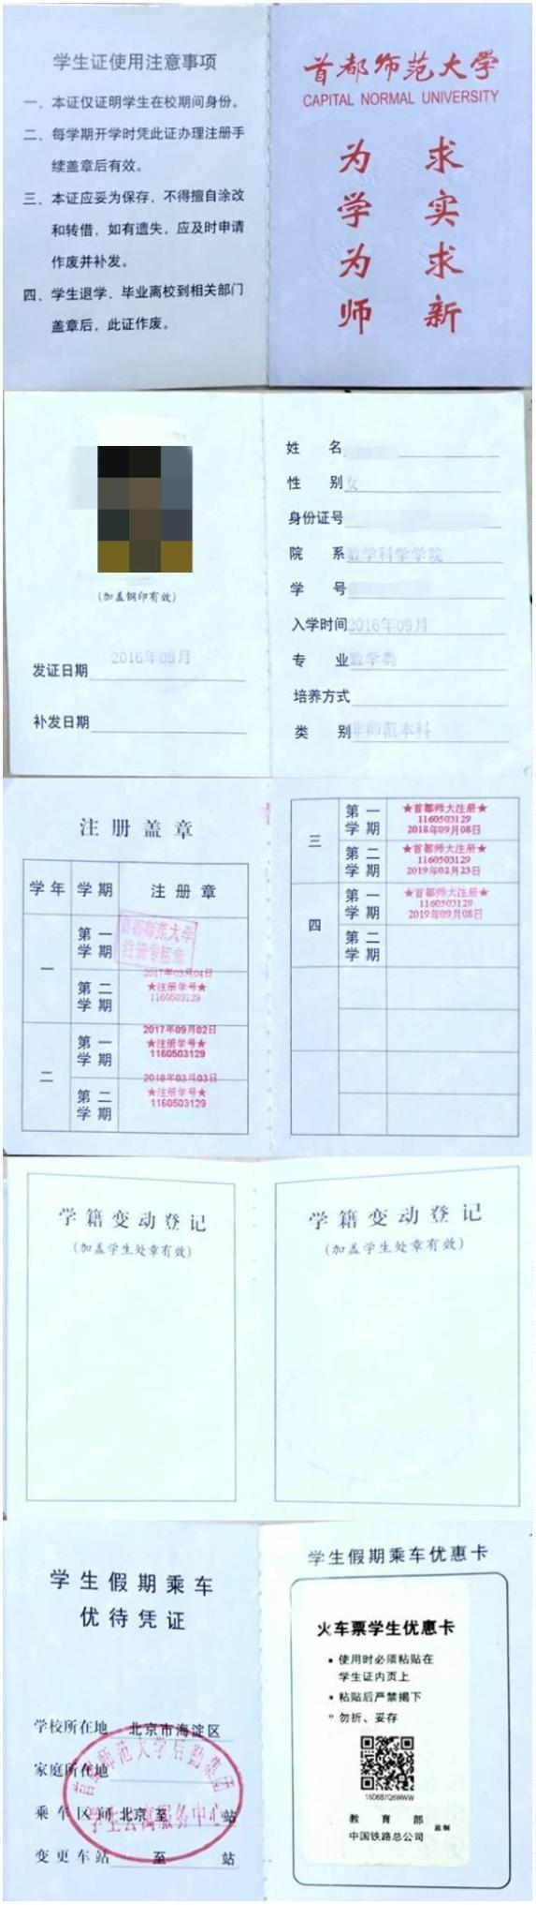

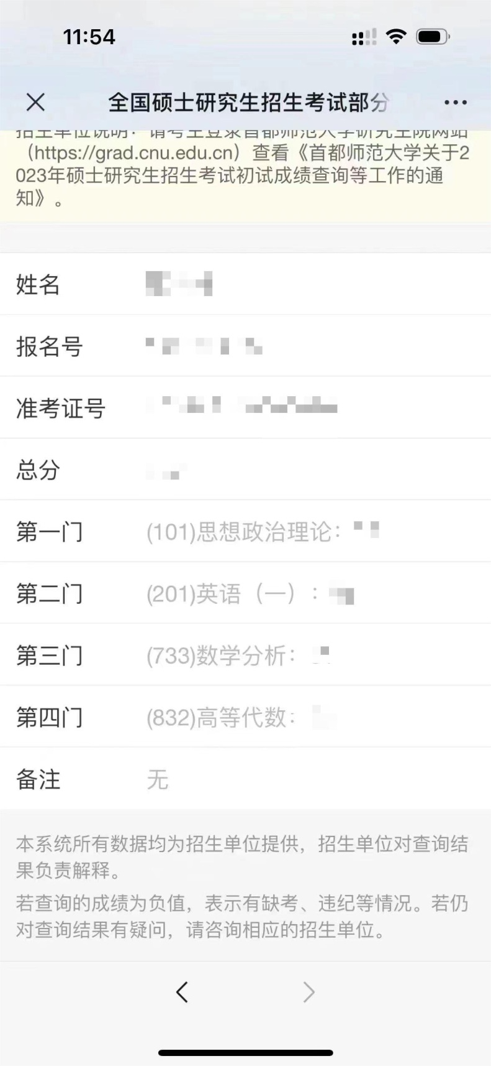

初试成绩单